Chapitre 7 : Energétique cellulaire

Pour faire le lien entre catabolisme et production d’énergie

# Cycle du citrate

Appelé aussi le cycle des acides tricarboxyliques ou cycle de Krebs. La première molécule du cycle est la dernière molécule du cycle, c’est l’oxaloacétate. C’est le principal mécanisme de consommation de l’acétylCoA produit par la cellule. C’est la dégradation de l’acétylCoA entièrement en CO2.

Les coenzymes qui sont générées par le cycle de krebs vont être prises en charge par les chaines respiratoires situées dans les mitochondries. Au niveau des chaînes respiratoires une grande quantité d’ATP va être produite.

Dans la voie oxydatives les molécules de départ : glucose et acides gras vont être entièrement dégradés en eau et ATP.

Pour que cette voie oxydative se réalise, la cellule doit être en présence d’oxygène, ainsi qu’elle en soit capable.

Toutes les cellules eucaryotes et certaines procaryotes sont capables de suivre cette voie.

Pour les cellules qui ne peuvent pas suivre cette voie, ou n’ont pas d’oxygène, l’autre voie est la fermentation.

## Séquence biochimique

(cf figure 7-1) le cycle de Krebs se déroule dans la matrice mitochondriale.

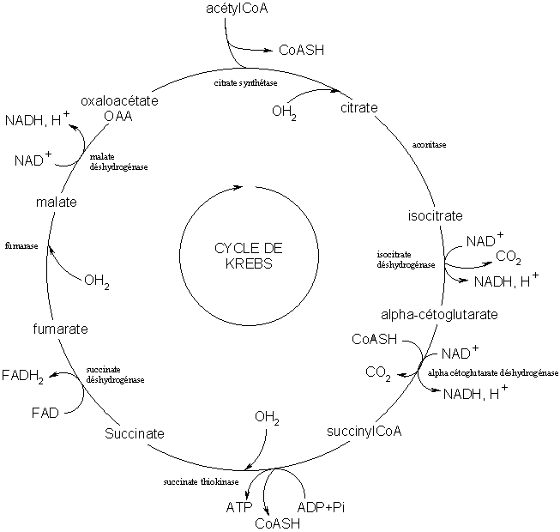

## Remarques

Il y a certaines molécules du cycle de Krebs qui peuvent servir d’intermédiaires de certains métabolismes.

L’oxaloacétate est le point de départ de la néoglucogénèse, et peut également servir pour fabriquer des acides aminés. Le succinyl CoA est utilisé dans la cétolyse.

Les deux carbones de l’acétyl CoA ont été utilisés sous forme de CO2. L’acétylCoA a été entièrement dégradés. Pour démontrer cela, on a marqué les C de l’acétylCoA au C14.

Pour une molécule d’acétylCoA, le bilan est 2CO2, 1 ATP, 3 NADH, H+ ; 1 FADH2.

Les Coenzymes d’oxydoréduction vont gagner la chaîne respiratoire.

# La chaîne respiratoire et les phosphorylations oxydatives

## 1. La chaîne respiratoire

### Organisation

(cf figure 7-2) Elle s’organise en 4 complexes (1, 2, 3, 4). Ces complexes sont ancrés dans la membrane interne des mitochondries. Associée aux 4 complexes, il y a l’ATP synthase (synthétase, ..).

### Fonctionnement

Les chaînes respiratoires servent à réoxyder les coenzymes d’oxydoréduction réduite au cours des différentes voies métaboliques de la cellule.

Le NADH, H+ est pris en charge par le complexe 1, et le FADH2 est pris en charge par le complexe 2. (quand on dit prend en charge -> prends les électrons). Les électrons vont transités d’un complexe à l’autre jusqu’à l’accepteur final l’oxygène. (cf figure 7-2)

Au niveau de 3 complexes (1, 3, 4), les protons vont traverser les complexes pour se trouver dans l’espace intermembranaire. Il y a accumulation de protons dans l’espace intermembranaire.

Il va avoir une différence de concentration entre la matrice et l’espace intermembranaire. Il va avoir un gradient de protons appelé force protomotrice. Les protons vont passer de l’espace du plus concentré au moins concentré, ils doivent donc retourner dans la matrice. Ils passent par l’ATP synthase. Les protons vont permettre la fabrication d’ATP en traversant l’ATP synthase.

## Les phosphorylations oxydatives

(cf figure 7-2)

L’ATP synthase réalise la synthèse d’ATP grâce à la phosphorylation.

L’ATP synthase est une nanoturbine (rotor + stator).

Lorsque 3 protons traverse l’ATP synthase, fait tourner la partie mobile de l’ATP synthase, ce qui créer de l’énergie qui est mise en réserve sous forme d’ATP.

(cf figure 7-4) Les électrons vont transités des couples qui ont le potentiel le plus faible vers ceux qui ont le potentiel le plus fort dans la chaîne respiratoire. Si la différence de potentiel est suffisamment élevée, cela permet aux protons de traverser les complexes. C’est selon la loi de Nerst.

Loi de Nerst : ΔG’0 = -nFΔE’0

Il faut que la différence de potentiel soit inférieur à -30KJ/mol pour que les protons traversent.

(cf figure 7-3)

(cf figure 7-5)

# Bilans comparés du catabolisme de différents types de molécules

## Bilan du catabolisme d’un glucide : le glucose

## Bilan du catabolisme d’un acide gras : le stéarate

## Bilan du catabolisme d’un corps cétonique : l’acétoacétate

Il est issu de la cétogénèse, c’est un processus qui se met en place lorsqu’il y a après un jeune prolongé une accumulation d’acétylCoA. On va générer des corps cétoniques qui vont permettre de fournir de l’énergie aux deux organes vitaux (cœur et cerveau) par la voie métabolique appelée cétolyse.

## 2. Bilan du catabolisme d’un acide gras : le stéarate

## Bilan du catabolisme